МБОУ «Краснопресненская средняя общеобразовательная школа»

Урок изобразительного искусства

по теме

"Человек и его профессия"

7 класс

Учитель: Арыченкова Н. М.

Урок изобразительного искусства по теме "Человек и его профессия"

7 класс

Учитель: Арыченкова Н. М.
Цель: показать красоту профессии спортсмена.
Задачи:
- ознакомить с многообразием профессий;
- проанализировать отношение человека к труду, роль профессионального спортсмена в жизни нашей страны;
- эмоционально воспринимать произведения искусства и выражать своё отношение к ним на примере произведений мастеров живописи;
- учить по-новому, смотреть на то, что раньше казалось обычным и хорошо знакомым;
- развивать ассоциативно-образное мышление, творческую и познавательную активность и осмысленность в практическом применении знаний.
Формирование УУД:
Регулятивные: выбирать и использовать различные художественные материалы для передачи собственного замысла при изображении профессии спортсмена; учатся оценивать успешность своего задания, признавать ошибки свои и одноклассников.
Познавательные: развивать художественное видение, наблюдательность, умение взглянуть по-новому на окружающий мир; понимать и объяснять, что при передаче художником образа спортсмена присутствует выражение идеалов эпохи и авторская позиция художника.
Коммуникативные: высказывать свои мысли, аргументировать, вступать в беседу; слушать и понимать других, участвовать в диалоге.
Личностные: рассказывать о своих художественных впечатлениях; вглядываться в фигуры людей, в особенности фигуры каждого человека, воспитывать уважительное отношение к творчеству – как своему, так и других людей. Воспитывать уважительное отношение к труду.
Предметные: понять красоту и значимость профессии спортсмен; уметь использовать образный язык изобразительного искусства (цвет, линию, ритм, композицию) для достижения своих творческих замыслов.
Обязательный минимум содержания: уметь изображать фигуру человека (Б); уметь изображать фигуру человека в движении (П). (Б – базовый уровень, П – повышенный уровень).
Оборудование: компьютер, проектор, карточки подсказки.
Для обучающихся: листы формата А3, А4 художественные материалы, карточки подсказки, стихи о профессии.
Музыкальный ряд: песни о спорте.

Ход урока:
- Орг. момент
- Громко прозвенел звонок –
Начинаем наш урок.
2. Актуализация опорных знаний.

(На доске вывешивается таблица «Пропорции человека»)
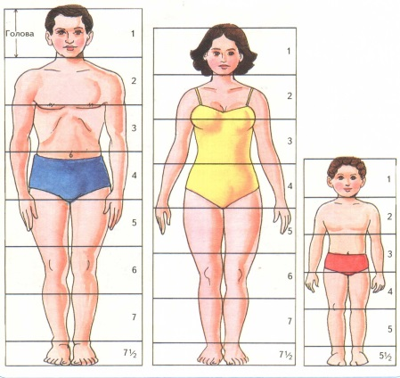
В течение ряда уроков мы говорили о красоте человека, о пропорциях в искусстве разных эпох. Давайте ещё раз вспомним о пропорциях:

~ Сколько раз голова укладывается в рост человека? (У взрослого человека - 7-8, у подростка – 6, у маленького ребенка – 4-5 раз).
~ Сколько раз голова укладывается в ширину плеч? (2 раза).
~ Как соотносятся друг с другом плечо и предплечье, бедро и голень? (Они приблизительно одинаковы).
~ Чему равна длина стопы? (Высоте головы).
~ А длина ладони? (Лицу).
~ Какой длины руки человека? (Они заканчиваются на уровне бедер).
Хорошо. А теперь ответьте на вопрос: что такое набросок?
(Набросок – это изображение, быстро исполненное художником каким-либо материалом. В наброске художник фиксирует свой замысел, возникший в ходе работы, или отдельные наблюдения. Наброски выполняются с натуры или по памяти и представлению).

4. Беседа об изображении человека-творца, многообразии профессий.
Говоря об изображении человека, нельзя обойти вниманием тему «Труд», где человек выступает в качестве творца, созидателя и высшим творением красоты являются дела рук человеческих.
У меня растут года,
Будет мне семнадцать.
Где работать мне тогда?
Чем заниматься?

- Как вы думаете, о чем пойдет речь на нашем уроке? (О профессиях)
- Сформулируйте тему урока.
Человек и его профессия.
Профессия – это род трудовой деятельности (занятий) человек

- В одной из книг я прочитала такую притчу:
Рабочие переносят бревна.
Спрашивают первого "Что ты делаешь?" Он в ответ: "Переношу бревна, выполняю тяжелую работу, которую вынужден делать" ((Первый вложил силу, но дело свое не любит, в ней нет ничего для него привлекательного)

Спрашивают второго "Что ты делаешь?" - "Я деньги зарабатываю" - отвечает он.
Второй зарабатывает деньги, чтобы прокормить себя и семью.

Спрашивают третьего: "Что ты делаешь?" Он в ответ: "Дом строю - людям радость приношу".
Третий в дело душу вложил и поэтому он счастливый из них).

- Скажите: Что вложил в труд каждый из этих работников?
- Я согласна с вашими ответами. Каждый человек должен с душой относиться к выполняемой работе
В течение ряда уроков мы говорили о красоте фигуры человека, о пропорциях фигуры человека в искусстве разных эпох.
Но, говоря об этом, нельзя обойти вниманием тему “Труд”, где человек выступает в качестве творца, созидателя.

(На доске – выставка репродукций картин).

Перед вами – выставка картин о профессиях разных авторов (перечислить, назвать). На них изображены люди труда в разное время. Композиционное разнообразие этих картин очень разное. На некоторых из них изображен 1 человек, на других несколько, но на каждой из них изображен человек труда, который является смыслообразующим центром картины. Его можно изобразить в полный рост, можно в виде поясного портрета с передачей настроения, можно изобразить группу людей, ведущих совместные работы.
Сегодня мы побываем в мире профессий. Какая профессия самая важная? Как вы думаете? В ходе нашего урока мы попробуем ответить на этот вопрос.
- Как вы понимаете значение слова профессия
- Как вы понимаете значение слова профессия? (Учащиеся высказывают свое мнение)
Описание профессии спортсмен.
Она относятся к первой большой категории профессий, в которых важны физические данные: важна физическая выносливость и стремление превзойти себя и свои возможности.
Желание поставить рекорд или победить. К ним предъявляются высокие требования по здоровью и в частности к сердечно-легочной деятельности, а так же обязательно иногда наличие соперника, желание вступить с ним в непосредственный контакт, в борьбу за победу. Важно умение работать в команде. А также задатки руководителя, если Вы желаете быть капитаном команды. Важны красивые движения, растяжка, координация и даже музыкальный слух.
- Кто такие профессиональные спортсмены? (Дети высказывают свое мнение)
Причем, как правило, развитие этих качеств делается в ущерб всему остальному.
VII. Применение знаний (продуктивные задания
- Сегодня вы должны изобразить человека “спортсмена”
- Как вы думаете смыслообразующим центром будущей композиции кто или что будет?
- Как его лучше изобразить в рост или в полроста? (На доске вывешивается таблица «Пропорции человека»)
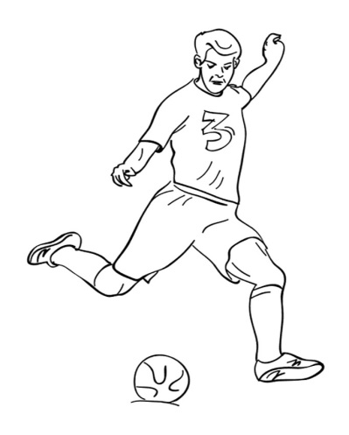
5 VIII. Итог урока. Рефлексия.
- Какие современные профессии вы знаете?
- Какие ценности создаёт человек своим трудом?
- Своим трудом человек создает все окружающие его предметы, а также продукты питания, Человек создает все сам, за исключением природных богатств (полезные ископаемые, водные и земельные ресурсы)

6. Завершение урока. Уборка рабочих мест.

